Phpmyadmin - krótki poradnik obsługi

**1.Logowanie**

aby zalogować się do phpmyadmin otwieramy okno przeglądarki i wpisujemy:

***“nazwa_serwera.nazwa_serwisu_hostingowego.pl/sql”***

Następnie podajemy nazwę nazwę użytkownika oraz hasło

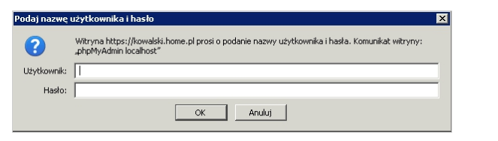

Ewentualnie możemy również zalogować się do strony phpmyadmin poprzez wybrany serwis hostingowy, który powinien udostępniać adekwatny link w panelu sterowania bazą

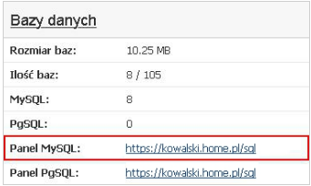

**2.Ekran główny-**

Tak prezentuje się ekran główny phpmyadmin zaraz po załadowaniu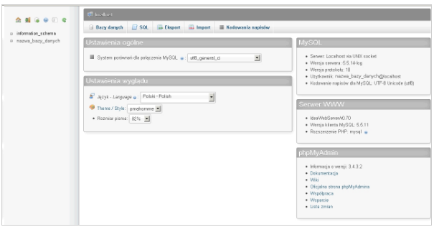

Znajduje się na nim parę przydatnych opcji które warto znać

Na samej górze znajduje się proste menu, pozwalające na szybki dostęp do kluczowych elementów bazy

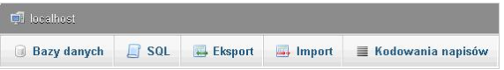

Na środku znajdują się dwa moduły. Jednym z nich jest

**Język**, styl graficzny oraz rozmiar czcionki – pozwalający wybrać z listy rozwijanej odpowiednią wartość. Po wybraniu odpowiedniej wartości phpMyAdmin automatycznie przeładuje się, a jego wygląd zmieni zgodnie z wybranymi parametrami.

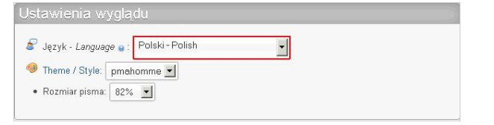

Kolejnym jest

**System porównań** dla połączenia MySQL – pozwala wybrać odpowiedni system porównań z listy rozwijanej. Po wybraniu odpowiedniego systemu porównań phpMyAdmin automatycznie przeładuje się, a wprowadzone ustawienia zostaną zaktualizowane.

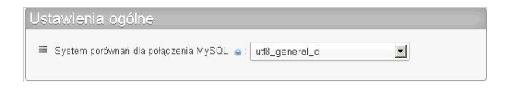

Po prawej stronie natomiast znajduje się moduł informacyjny zawierający informacje o twojej bazie

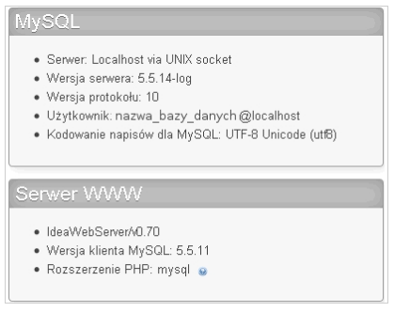

Oraz moduł pozwalający na dodanie dodatkowej dokumentacji

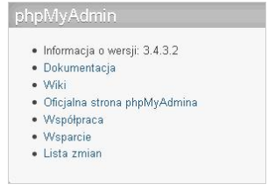

**3.Tworzenie nowej tabeli –**

Wybierz opcję baza danych z górnego menu



Kliknij w nazwę bazy danych MySQL, dla której chcesz utworzyć nową tabelę. Nazwę bazy danych znajdziesz po lewej stronie ekranu.

Na samym dole wyświetlonej strony znajdziesz moduł “Utwórz nową tabelę w bazie danych”.

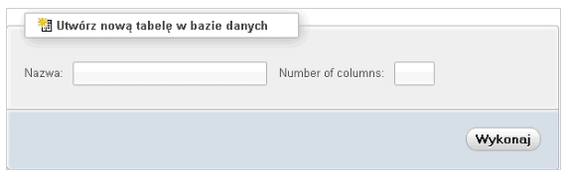

Wpisz nazwę oraz liczbę kolumn dla nowej tabeli. Po kliknięciu na przycisk “Wykonaj” nowa tabela zostanie utworzona.

**4.Operacje na tabelach**